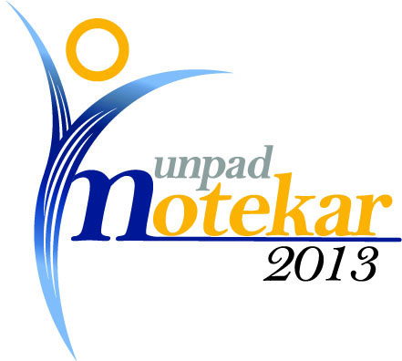
Lampiran 1
FORMULIR APLIKASI
ANUGERAH MOTEKAR UNIVERSITAS PADJADJARAN 2013
Sebelum mengisi formulir ini, yakinkan bahwa saudara telah membaca dan mempelajari Persyaratan dan Kriteria Penilaian Anugerah Motekar Universitas Padjadjaran di dalam leaflet. FORMULIR DIISI LENGKAP AGAR DAPAT DIPROSES LEBIH LANJUT

Informasi Kandidat
Nama Lengkap:

Alamat: | Kota:
Provinsi: | Kode Pos:
Email: | Telp:  Fax :
Status:  Mahasiswa  umum  Pelajar | Gender: L/P
No KTP/Kartu Mahasiswa/Kartu Pelajar: | Berlaku sampai:

Kategori Anugerah Motekar yang dituju
Inovasi Teknologi

Inovasi Ekonomi Kreatif

Rekayasa Sosial

Karya Inovasi/Rekayasa Sosial yang diajukan (maksimal 14 kata)

Apakah inovasi/ Rekayasa Sosial berkaitan dengan program suatu komunitas ?
Ya
Tidak

Jika ya, Dimana Pelaksanaan Rekayasa Sosial atau Komunitas mana yang memperoleh keuntungan

Bagaimana cara kerja karya inovasi/
Bagaimana Rekayasa Sosial dilakukan (maksimal 100 kata)

Masalah yang melatarbelakangi Inovasi/Rekayasa Sosial yang dimaksud (maksimal 150 kata)

Pentingnya karya inovasi/rekayasa sosial sebagai solusi masalah di masyarakat (maksimal 150 kata)

Untuk Kategori Inovasi:  Bukti Inovasi Teknologi/  Ekonomi Kreatif berupa softcopy** | Untuk Kategori Rekayasa Sosial:  Perubahan setelah Rekayasa Sosial dilakukan*
foto produk  Rancangan/produk/desain  Lain-lain (Dijelaskan)  Pengakuan dari Masyarakat*  Dokumen kerjasama | Sikap dan Perilaku  Pengetahuan dan keterampilan kait  Kondisi lingkungan  Teknologi  Lain-lain (dijelaskan)
*Publikasi di media cetak/elektronik  **Visitasi dilakukan jika dianggap perlu | *Akan dilakukan visitasi setelah nominasi
Tandatangan: | Tanggal:
Formulir dan softcopy bukti inovasi dikirimkan ke:
sekretariat_motekar@unpad.ac.id; dan sekretariat_motekar@gmail.com
sebelum 12 November 2013 jam 24.00

